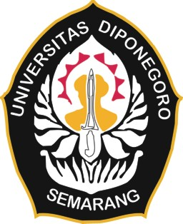

**KEMENTERIAN PENDIDIKAN, KEBUDAYAAN,**

**RISET, DAN TEKNOLOGI**

**UNIVERSITAS DIPONEGORO**

**LEMBAGA PENGELOLA PROGRAM STUDI DI LUAR KAMPUS UTAMA**

Gedung SA-MWA

Jalan Prof. Sudarto, S.H

Tembalang Semarang Kode Pos 50275

Laman: www.psdku.undip.ac.id

Pos-el: psdku(at)live.undip.ac.id

**SURAT TUGAS**

No. /UN7.D3/KP/ /2024

Ketua Lembaga Pengelola PSDKU Universitas Diponegoro dengan ini menugaskan kepada nama-nama yang tersebut di bawah ini untuk melaksanakan kegiatan Penelitian/Pengabdian kepada Masyarakat*).

Adapun Tim Penelitian/Pengabdian kepada Masyarakat*) sebagai berikut:

|  |  |  |  |  |
| --- | --- | --- | --- | --- |
| No | Nama | NIP/NIM | Pangkat/Gol. | Jabatan (Ketua/Anggota) |
|  |  |  |  |  |
|  |  |  |  |  |
|  |  |  |  |  |
|  |  |  |  |  |
|  |  |  |  |  |
|  |  |  |  |  |

|  |  |  |
| --- | --- | --- |
| Judul Penelitian/Pengabdian*) | : |  |
| Sumber Dana | : |  |
| Tahun Anggaran | : |  |
| Tanggal Pelaksanaan | : |  |

Demikian Surat Tugas ini dibuat untuk dapat dilaksanakan dengan sebaik – baiknya dan yang bersangkutan wajib memberikan laporan kepada Ketua Lembaga setelah selesai melaksanakan tugas.

Semarang, ..................................

Ketua Lembaga Pengelola PSDKU,

Prof. Dr. Ir. Bambang Waluyo Hadi Eko Prasetiyono, M.S., M.Agr., IPU.

NIP 196311021989021001